FINCA LA REMONTA: CONSTRUCCIÓN O PARQUE

Indice

1 .- OBJETO DEL INFORME

2 .- RESEÑA HISTORICA

3 .- FINCA Y CIUDAD

4 .- ORDENACIÓN URBANISTICA. PLAN GENERAL 2.012

4.1 PARQUE PÚBLICO : ESPACIOS LIBRES SISTEMA GENERAL

4.2 VIVIENDAS PROTEGIDAS

5 .- URBANIZACIÓN O PARQUE URBANO

6 .- CONCLUSIONES

1.- OBJETO DEL INFORME
Trata este informe de explicar y compartir, las consideraciones que el Grupo Alceda, viene manteniendo en relación a la finca de la Remonta, en el sentido de no considerar adecuado la edificación de 1.300 viviendas y 41.500 m2 construidos de otros usos lucrativos, que planteaba el Plan General de 2.012, recogiendo el acuerdo establecido entre el Ministerio de Defensa, Gobierno Regional y Ayuntamiento de Santander.
El Plan General 2.012, ha sido anulado por sentencia del Tribunal Supremo, pero el acuerdo sigue vigente. Este informe trata de dar las argumentaciones para que el nuevo plan general que se debe elaborar, no vuelva a amparar las pretensiones edificatorias en la finca, de acuerdo a las consideraciones que más adelante se exponen.
2.- RESEÑA HISTÓRICA
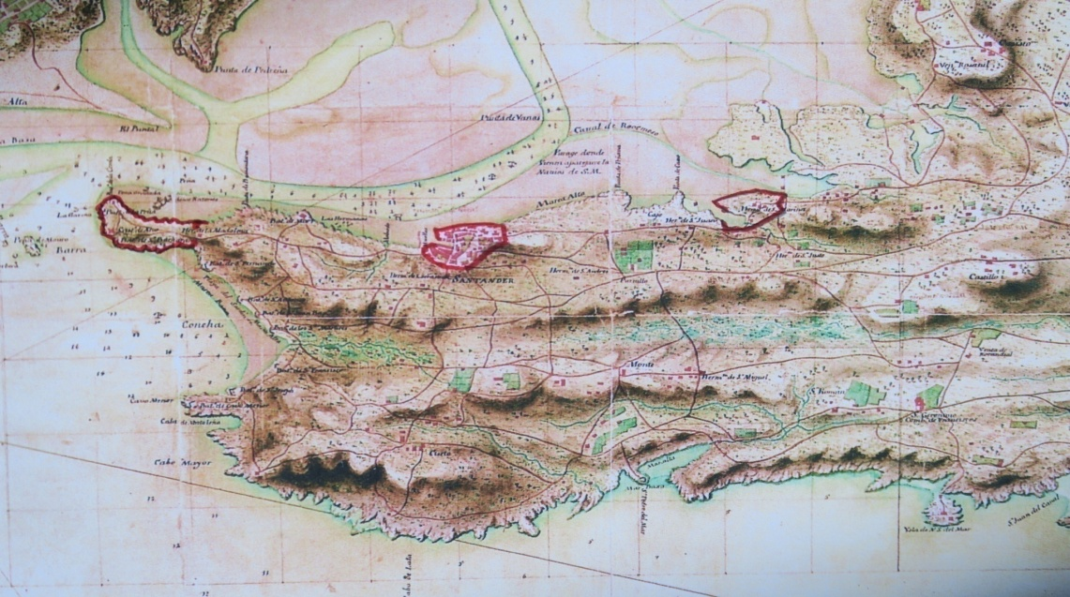
En el plano de 1730 de Santander y su bahía, vemos la finca de la Remonta, situada originalmente al borde del mar, en una península. Con una recogida cala abierta al este, cerca de la zona de fondeadero y aparejamientos de los navíos de su majestad el rey de España, (SM), el camino real de Castilla pasando por el norte, y la Peña del Castillo al oeste. Era una de las tres penínsulas, que al sur, se asomaban a la bahía de Santander desde sus promontorios. La Magdalena, Somorrostro (sede de la ciudad antigua) y Campo Giro.

Plano 1730
A finales del siglo XVIII, Dn. Francisco del Campo, Conde de Campogiro, armador y empresario, compra la finca y construye su residencia en la parte alta, dominando el escenario de la bahía. Se aprecia al suroeste los molinos de marea, y al este la cala, que disponía de un muelle de bajeles, donde cargaban las mercancías para sus barcos con los que comerciaban con ultramar.
Planta miles de árboles frutales, viñas, lúpulo, … construye fábricas de cerveza, de sidra, de botellas,… La finca viene señalada en el plano de 1840, como uno de los elementos referentes que identifica a la ciudad. La vemos representada junto al casco histórico, la Alameda y el Paseo del Alta.
Plano 1840
Melchor Gaspar de Jovellanos, reconocido personaje ilustrado, ya nombra a la finca en sus escritos del XVIII, como una “hacienda ejemplar”.
Pascual Madoz, en su Diccionario Geográfico Estadístico Histórico, de 1845-1850”, obra magna en 16 volúmenes, que abarca toda España y sus Posesiones de Ultramar, se refiere a ella como “ la hermosa finca de Campogiro, propiedad del conde del ese título, una posesión de las principales del país”.
A finales del siglo XIX, la finca es comprada por Cayo Pombo, hijo del Marqués de Pombo, para su residencia de recreo. Crea una granja modelo de ganado bovino, e introduce en la finca, por primera vez en España, la vaca de leche frisona (la vaca pinta). Convierte la finca en la extensa pradería, que hoy ha llegado hasta nosotros. La finca sería la precursora de la transformación de lo que durante el siglo xx y hasta nuestros días se ha convertido el territorio de Cantabria, pasando de la mies de cultivo al prado de siega, para la producción intensiva lechera.
En el plano de 1.873 adjunto, se aprecian los primeros trabajos de los rellenos de la bahía, la salida de la antigua canal de la cala, correspondería a lo que hoy es el barrio pesquero. Se sigue representando la finca de la Remonta (Campogiro) en los planos, como uno de los elementos fundamentales de referencia de la ciudad.
Ya en el siglo XX, la finca es comprada por la Diputación Provincial, que la trasmite al ministerio de la Guerra, hoy Defensa, para destinarla a la cría caballar. En 1.920 se crea la yeguada de la Remonta y se instala en la finca, «para el beneficio de la cabaña equina ubicada en la zona, que comprendía las provincias de Santander, Vizcaya, Álava, Soria, Burgos y Palencia. En ella ha permanecido hasta el año 2.010, cuando se traslada a Mazcuerras, junto la yeguada de Ibio, Durante este periodo de 90 años, la finca ha sido un referente nacional en la mejora de la cabaña equina y ha dado lugar a la aparición de una nueva raza de caballo, el hispano-bretón, actualmente mayoritarios en la cabaña de nuestra región.
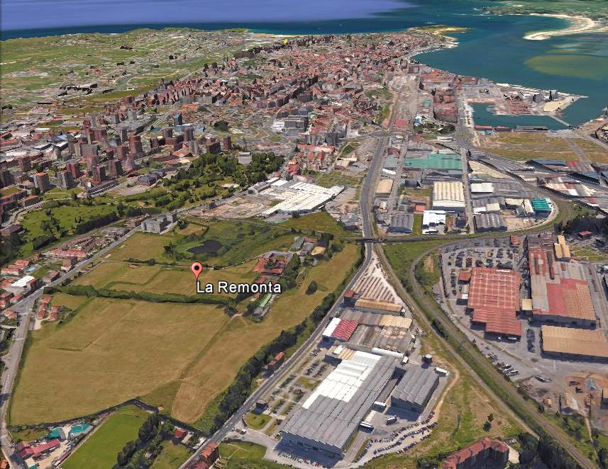
La finca, felizmente, casi milagrosamente preservada, en un entorno tan densificado de construcciones e infraestructuras, llega así integra a nosotros, y se presenta a la ciudad otro momento de oportunidad histórica, como lo fue en el año 1.977 la adquisición de la península de la Magdalena.
Estas consideraciones anteriores, las referencias de Madoz y Jovellanos; los distintos planos antiguos que recogen su importancia en las representaciones; el hecho que el Conde de Campo Giro, el industrial más pujante de la época, con edificios y casa en el muelle, pero que se va a vivir a la finca, en una época sin transporte motorizado, no quieren ser meramente una referencia historicista, sino que intentan transmitir la singularidad y la importancia del espacio. La Remonta, nunca fue un prado más de la ciudad. Siempre ha sido, y es, un elemento relevante de Santander.

3 FINCA Y CIUDAD
En el plano se muestra la situación actual de las tres penínsulas sobre la bahía y la línea de costa original.
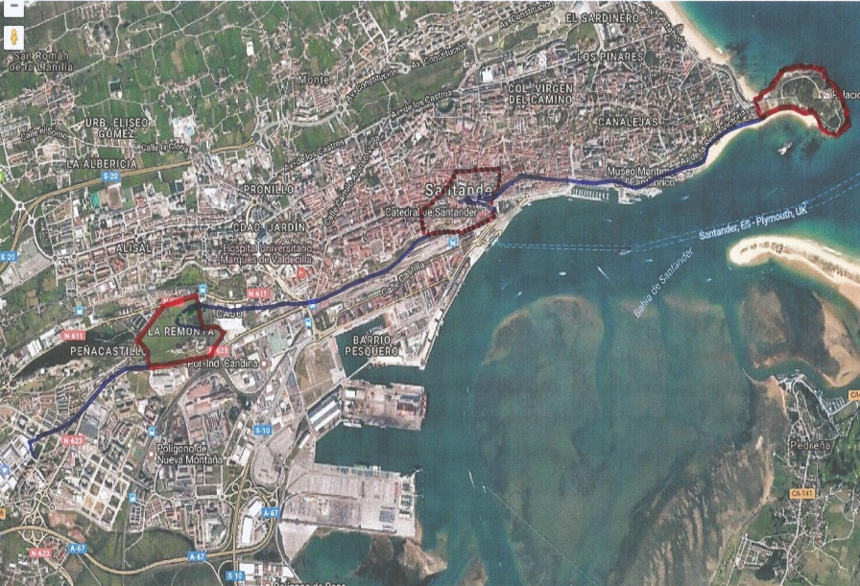
La península de Somorrostro, que acogía la ciudad histórica se arruinó y se perdió en el gran incendio del año 1941. Hoy nos quedan la Magdalena y la Remonta
El planeamiento vigente en el momento del acuerdo y traslado de la yeguada, año 2.010, y en el actual tras la anulación del plan del 2.012, es el Plan General de 1.997, que define la finca como un “AREA DE EXCEPCIONAL OPORTUNIDAD”.
Esta área de excepcional oportunidad, se debe, entre otras consideraciones, a la situación actual de la finca en relación con la ciudad y con el término municipal. La Remonta es hoy un lugar céntrico, está el medio de los cuatros distritos territoriales de la ciudad, y sin embargo tenemos una la sensación de lejanía, de estar en la periferia, fundamentalmente por su fuerte aislamiento.
¿Qué puede suponer para la ciudad, esa oportunidad que señala el plan general?
Convendría primero saber cómo es, cómo se comporta o como pensamos que es, la ciudad. Santander carece de centro histórico, anterior al XVIII, a causa del incendio de 1941. Toda su actividad social parece que acontece en su cuadrante sudeste, en el borde de la bahía. Es como si la ciudad empezara en el Paseo de Pereda y acabara en el Sardinero, tras un recorrido, incomparable, por la avenida de Reina Victoria.

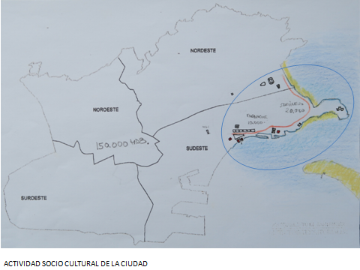
Ahí tenemos, el futuro Archivo Lafuente (Reina Sofía), MUPAC, Centro Botín, Palacio de Festivales, Nuevo MUPAC, Museo marítimo, Palacio de la Magdalena, palacio de Exposiciones, palacio de Deportes, campo de futbol Sardinero, parque de las Llamas, Escenario Santander .
Todo ello, salvo el Palacio de la Magdalena, ahí dispuestos y construido en los últimos 50 años y parece que seguimos en esa línea de dar prioridad exclusiva a esa determinada zona de la ciudad. En esa área, de un alto estándar residencial, zona del Sardinero, viven 20.000 personas, y unos 10.000 más en el ensanche del XIX, del Paseo de Pereda hasta la calle Santa Lucia.

En el resto de la ciudad, hoy viven 150.000 habitantes. Zonas de General Dávila, el Alta, Castilla Hermida, San Fernando, Cuatro Caminos, Cazoña, el Alisal, barrios muchos de ellos fuertemente densificados y carentes de equipamientos. Son zonas, de escaso atractivo urbano y arquitectónico, por decirlo en forma amable, sin elementos de interés reseñables, en las que no pasa casi nada relevante. Es una ciudad funcionalmente y formalmente desequilibrada y posiblemente injusta.
En la zona del entorno de la Remonta, no es que realmente no pase nada, sino que pasan cosas, de otra naturaleza. Se soporta una fuerte carga de infraestructuras duras (grises), que fragmentan y aíslan el espacio, de ahí su sensación de lejanía con respecto al resto de la ciudad. Esta situación, tiene además efectos negativos añadidos al degradar las condiciones de su uso residencial, en donde hoy viven 60.000 personas y la previsión futura es que residan 114.000 habitantes. Es además un entorno, carente de equipamientos socio cultural, deportivo y zonas verdes generales.
Vemos en el plano de las infraestructuras, la presencia de las autovías, carreteras nacionales, ferrocarriles, el puerto cerrado, industrias pesadas, polígonos, almacenes…
En este contexto, la finca de la Remonta, ya viene desempeñando, un papel relevante en el desahogo urbano para toda el área, aportando además sus valores ambientales y paisajísticos, cualidades unánimemente reconocidas y recogidas en los planes generales. . Ahora parece ser que lo poco de bueno que hay en la zona y que puede hacer revertir esta situación, la finca misma, se quiere hacer desaparecer como tal..
¿ Cómo se podría invertir esta situación de riesgo de precariedad y mejorar las condiciones habitabilidad de la zona.?. Tres propuestas:
1º.- Mantener los valores ambientales y paisajísticos existentes, en este aspecto conservar la finca parece una opción obligada. (Ante todo no empeorar al paciente)
2º.- Dotar a la zona de los usos y equipamientos de que carece, en especial espacios libres generales. Darle el uso de parque urbano.
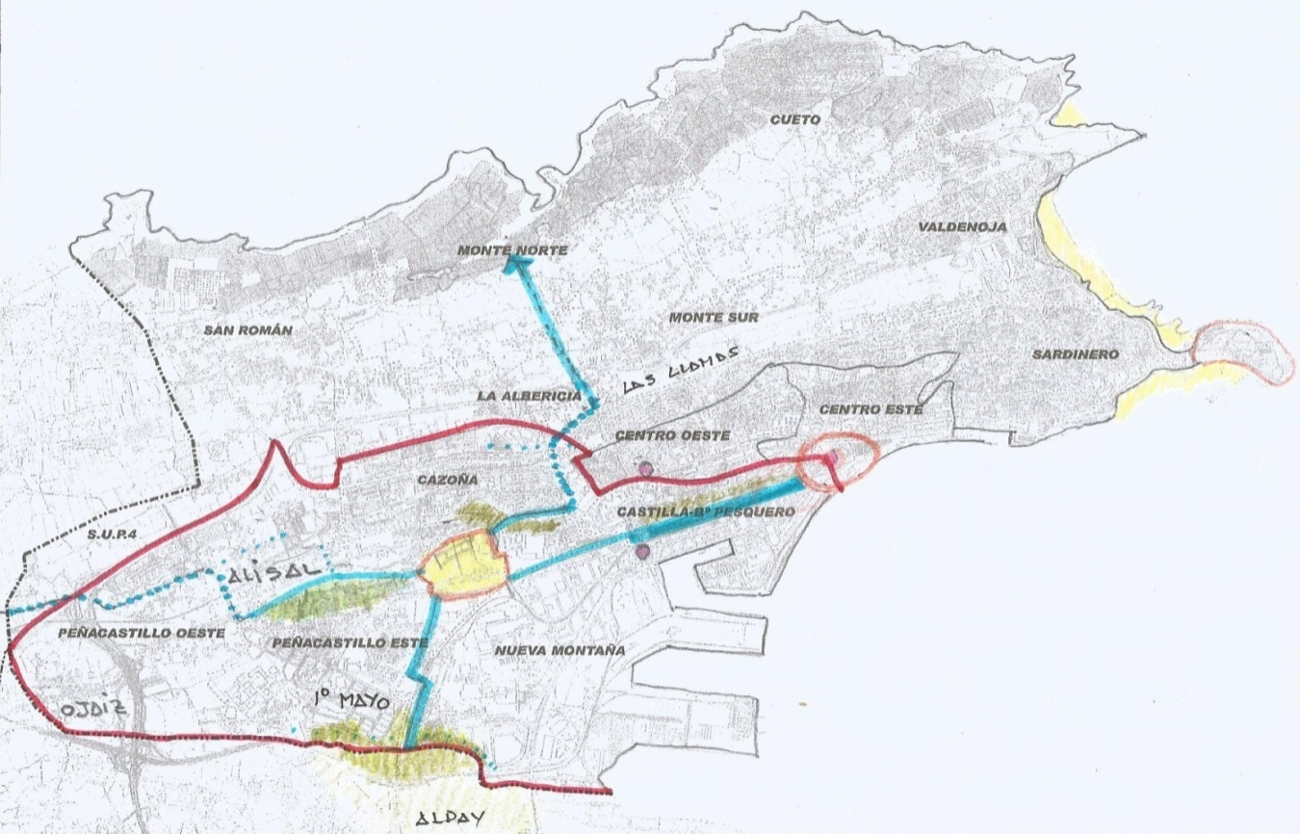
3º.- Establecer líneas de conexión con el resto de la ciudad , apoyándose en la finca, que rompan su aislamiento, integrando el área en el resto de la ciudad mediante estructuras blandas ,verdes (no motorizadas).
.
Varias acciones: A.- Con el centro, aprovechando la futura reordenación ferroviaria - B.- Con el 1º de Mayo y Nueva Montaña, al sur, barrios especialmente aislados de la ciudad. C.- Con carácter más secundario, pero no menos necesario, conexión transversal con el litoral norte y la salida de la ciudad al oeste.
A.- Conexión al centro: .- Dentro de las actuaciones relevantes del Plan General de 2.012, está previsto la reordenación de las vías de ferrocarril. Con ello se puede conseguir una conexión, de la Remonta y el área de Peñacastillo con el centro de la ciudad. Conexión sin tráfico rodado, sin pendientes, de dimensiones adecuadas (se liberan zonas de 100 a 150 metros de ancho). Se puede crear una estructura de alta calidad urbana, que propiciaría una conexión de todo el distrito suroeste con el centro. Y a la vez, en sentido contrario, también conectar un gran parque urbano, la Remonta con el centro de la ciudad (en la actualidad en la zona centro viven 70.000 personas sin zonas verdes próximas).
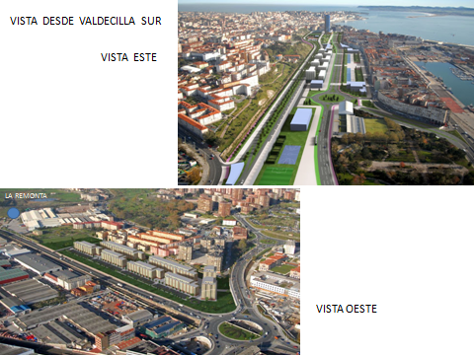
La conexión puede ser directa y cercana, sin ruidos, sin riesgos, sin cruces con calles. Para paseo, para bici, para transporte público eléctrico (ecobulevar). Se podría ordenar un parque lineal, de 30-40 metros de ancho, paralelo con el Parque del Agua, al que reforzaría en sus efectos sinérgicos y a la vez recuperar la traza de la antigua ribera del mar, la memoria territorial de la ciudad. Para ello se necesita la presencia de un elemento potente, de peso y atracción urbana, que impulse y de sentido a esta conexión y a este elemento. Este papel lo puede cumplir un gran parque, como la Remonta.
Basta acercarse a la rotonda de Valdecilla Sur, mirar este y oeste, y apreciar lo directo e inmediato que puede ser, con la reordenación de las vías, sustituir estas por un parque lineal , un gran paseo urbano, como el comentado.
Cambiaría el centro de la ciudad y cambiaría la ciudad misma.
B.- Conexión con 1º de Mayo y Nueva Montaña . También de calidad, sin cruces con calles, la N 623, se pasa por encima como el ferrocarril al este y la de Nueva Montaña, bajo el paso elevado,( 8 m.de ancho), hasta llegar el canal de Raos, conector este-oeste en el límite municipal y hasta las marismas de Alday. Permitiría a los residentes, contar con un gran parque público, ir al centro de la ciudad y a la vez poder salir al ámbito de la bahia por un elemento seguro y amable.
C.- Por último Al norte, conexión transversal de la ciudad, tan necesaria, a través del parque del Dr. Morales, pasando al oeste de la Residencia, hasta alcanzar el carril bici de las los Castros, en la rotonda de la Alberica. Luego directo a la costa. Y Al oeste, a través de la senda de Peñacastilo, redefiniendo y potenciando el camino del Norte a Santiago de Compostela, patrimonio de la humanidad, hoy vergonzosamente olvidado y degradado.
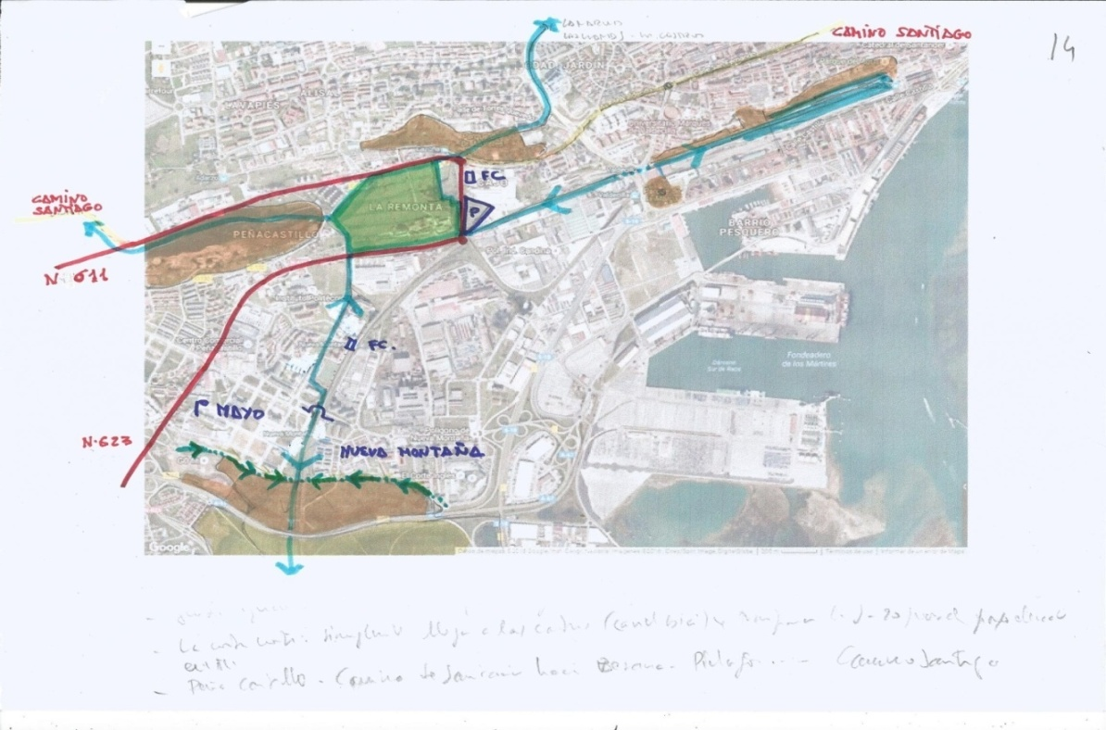
Asimismo, la situación de la Remonta, y su relación con las carreteras nacionales, N 611 y N 623, confieren a la finca una posición estratégica de primer orden, en relación con la región, como ya se consideraba el plan de 1997, lo que permite pensar también en usos dotacionales, que puede potenciarse con un amplio aparcamiento disuasorio, en el triángulo al este, (500 plazas en planta). Se convertirían en dos entradas de calidad urbana de la ciudad (la Peña del Castillo y el gran parque de la Remonta) .

Con todo ello, la Remonta pasa a jugar un papel importante en la estructuración y reequilibrio urbano, propiciando y dando sentido una nueva centralidad, que compense el desequilibrio inicialmente comentado de la ciudad hacia el este. Ayudaría a mejorarla y a la revitalizando los distintos barrios y su interrelación con la ciudad, y podría ser precursora de otras nuevas centralidades. (Zona Oeste de las Llamas, Corbán, Ojaiz), que ordenen todo el municipio. A la vez, ampliando el trazado hasta la Remonta del metro ligero, previsto desde los Campos de Sport hasta las Estaciones, se conseguiría una integración más efectiva de toda la ciudad. En el plano siguiente, vemos la centralidad de la Remonta, en esta nueva estructura de ciudad, a la que imparte un orden que la hace más equilibrada, más extensa, mas entendible en su conjunto y más habitable. (Vendría a jugar un papel similar a Central Park en la isla de Manhatan )

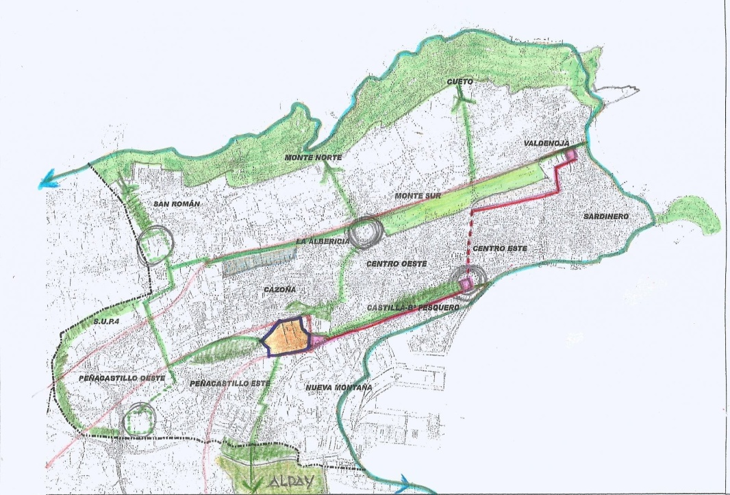

También en un ámbito más amplio, supramunicipal, la Remonta, tiene un papel importante en la articulación medioambiental con entorno de la bahía. . Este ámbito está enmarcado por los ríos Pas, al oeste, y Miera, al este, potentes corredores ecológicos y el macizo de Peña Cabarga, al sur.
En él, dos parques naturales y tres LIC. Parque natural, dunas de Liencres, parque natural de Peña Cabarga, Lic del estuario del Pas , Lic del estuario del Miera, Lic de las dunas del Puntal. Están presentes elementos lineales de conexión, como la ruta verde astillero Ontaneda, o la senda costera y también elementos culturales como el Camino de Santiago de la costa, o el cueva del Pendo, ambos Patrimonio de la Humanidad, actualmente infravalorados en sus sentido y alcance.

Dentro, implícitos en el territorio , dos anillos verdes de conexión ecológica, norte sur, entre el macizo de Peña Cabarga y la Costa Norte , basados en la conjunción elementos naturales de relevancia, conectados por estructuras verdes de relación.
Un anillo soportado por los enclaves de la Picota, Peñas Negras y el Pozón de la Dolores. Y otro más próximo a la ciudad, apoyándose en los espacios de las marismas de Alday y de Astillero (blancas y negras). Y donde la Remonta es la clave en la resolución del punto crítico que supone la transición del anillo hasta el litoral norte, en su paso por ciudad de Santander.
En el mismo sentido que comentábamos antes de las dobles direcciones, esta última estructura permitirá una salida segura y de calidad a los habitantes de Santander hacia la bahía y su entorno, y a la vez que invitaría a los residentes de Camargo y Astillero, a ir a la costa, a las playas o al centro de Santander. Anillo al que una vez consolidado, se podrían ir mallando el resto de espacios y núcleos habitacionales, con pequeñas acciones de conexión, estructurando y ordenando así el área de la bahía.
4 ORDENACIÓN URBANISTICA. PLAN GENERAL DE 2012

El Plan General de Santander 2.012, hoy está suspendido por sentencia del Tribunal Supremo. No obstante le usaremos aquí como soporte para ver el alcance del posible desarrollo urbanístico que puede dar de sí la ciudad, dada la pretensión que tenía de construir de forma definitiva todo el término municipal. Así podremos ver también, el papel que la Remonta puede representar en el contexto final de la ciudad.
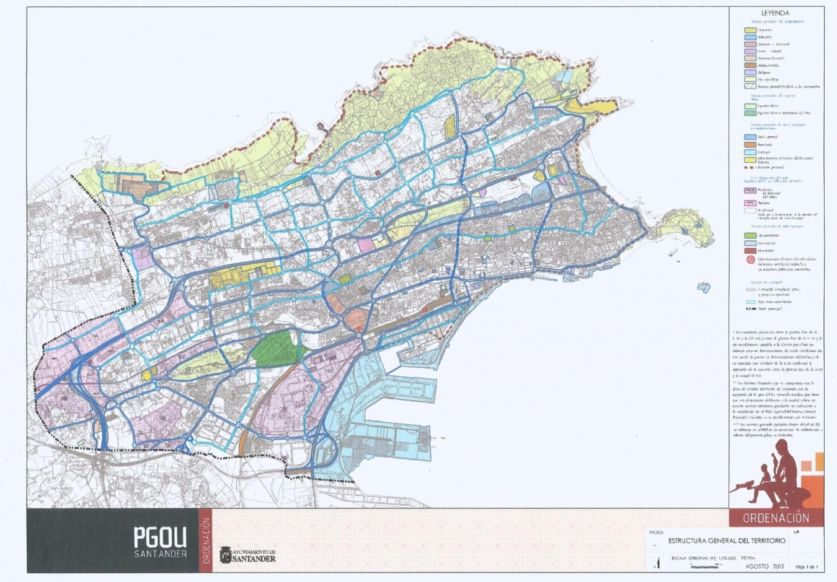
Como grandes apuestas del plan, el Parque Litoral Norte y el desarrollo urbanístico de todo el municipio. Todas las praderías de Cueto, Monte y San Román, estaban destinadas a la construcción de viviendas.

.Plano de estructura general del territorio PG 2.012
La Remonta, en el plan, está representada como un espacio libre de sistema general y se muestra como un elemento de especial relevancia en la ciudad. Es un elemento importante y único, no hay otro igual ni parecido, en la ciudad. Sin embargo, sorprendentemente, el destino que le marca el plan en su normativa, es otro al que parece indicar inicialmente la documentación gráfica, remitiéndolo a un plan parcial.
El plan parcial pretendía construir 1.300 viviendas más 41.500 m2 de usos lucrativos (comercial, oficinas y hostelero), dejando un parque de 95.000 m2 como sistema general. La finca tiene una superficie de 300.000 m2. La edificabilidad asignada a la finca, es igual a la de los otros barrios de la ciudad, ( 1º de Mayo, Cazoña, Alisal,…), 0,5 m2 construido por m2 de terreno.
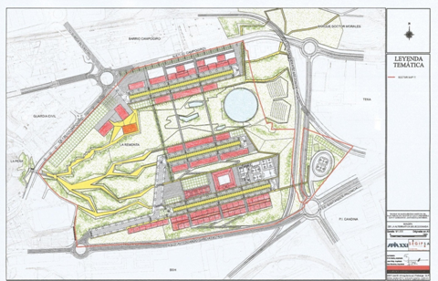
Así, que lo que realmente se pretende construir es un barrio más de la ciudad, igual a los otros 22 nuevos previstos de acuerdo a lo dispuesto en el plan general.

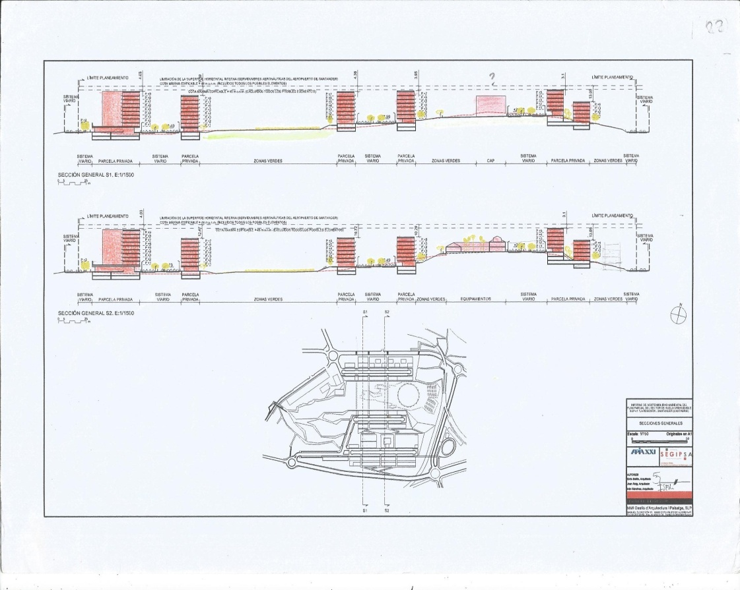
En el plano de planta del proyecto no se aprecia claramente el alcance de la propuesta. Con las secciones se ve más claro cuál es el alcance de las pretensiones urbanizadoras. Bloques intensivos en altura, de hasta 10 plantas, justo al límite que marca el cono del aeropuerto.

Dos son los motivos fundamentales de justificación en la construcción de la finca :

1.- CREAR UN PARQUE URBANO DE SISTEMA GENERAL DE 95.000 M2
2.- CONSTRUIR 1.300 VIVIENDAS DE PROTECCIÓN PÚBLICA

4.1 .- PARQUE PÚBLICO DE SISTEMA GENERAL
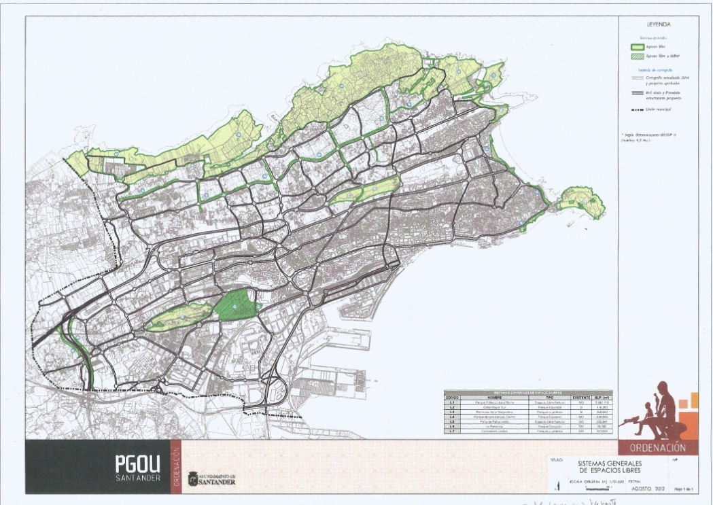
Abajo tenemos el plano de SISTEMA GENERAL DE ESPACIOS LIBRES, del Plan General de 2.012. Vuelve a señalarse el parque (con una llamada, a espacio libre a decidir) como un elemento clave en la estructura verde de la ciudad. Esto, como se verá más adelante, no es cierto. Vuelve a ser una representación engañosa.

Para entender que significa el plano, convendría explicar primero que son los espacios libres, en un planeamiento. Hay de dos tipos en un plan general:
1.- Espacios libres SISTEMA LOCAL. Están al servicio directo de los planes parciales (barrios). El mínimo obligatorio es de 20 m2 por cada 100 m2 construidos. Su destino es para juegos de niños, bancos para jubilados,…. Deben tener menos de 10% de pendiente en el 80% de su superficie. Serían los JARDINES del BARRIO
2.- Espacios libres SISTEMA GENERAL. Están para, de acuerdo a las disposiciones de la ley de suelo, garantizar al conjunto de los habitantes, un mínimo inderogable de calidad de vida. Debe haber un mínimo de 5 m2/hab, adecuado a las necesidades de ocio y esparcimiento de la población. Deben cumplir además otras dos determinaciones legales: que su distribución sea homogénea y que sean accesibles. La centralidad es uno de sus requisitos. Tener un parque general a 10` andando de cada residencia, es un estándar deseable. Serían los PARQUE URBANO
En el cómputo de la superficie (5m2/hab) no se pueden incluir los sistemas locales, que deben existir, obligatoriamente, adicionales a ellos. Tampoco pueden computarse los campos de golf, ni los espacios naturales protegidos, ni las playas.
En el plano del plan parcial, vemos en verde el PARQUE URBANO, sistema general de 95.000 m2. Es el actual parque abierto al público. Viviendo 60.000 personas en el entorno, los 5 m2/hab, el mínimo legal, se debería resolver con los 300.000 m2 de la totalidad de los terrenos de la Remonta. En naranja el JARDIN LOCAL de las viviendas, sistema local. Van a ser 4.000 personas viviendo en el barrio. La zona al sur y este, no va a ser utilizable por condiciones topográficas de excesiva pendiente (30%), lo que llevara a los vecinos a usar el parque urbano, como su jardín local del barrio.
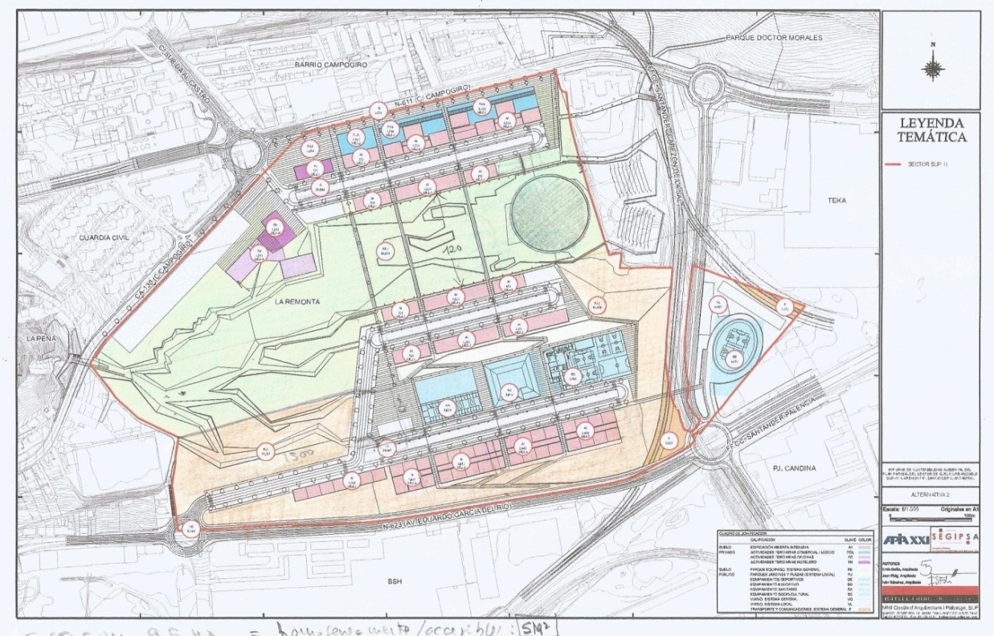
En la zona tenemos tres espacios sin construir, tres espacios libres.
Peña Castillo, que es un espacio natural de carácter ambiental y que aparte de sus pendientes de hasta el 100%, el dictamen de la CROTU, señala expresamente que no se puede considerar un parque urbano, a efectos del cómputo de los 5m2. El parque del Dr Morales, 175.000 m2, es el sistema local del barrio de Cazoña, tiene una pendiente pronunciada, de mas del 10%, lo que hace que su uso tampoco sea adecuado, de ahí su escasa utilización. La Remonta, al sur y este, tampoco son utilizables, por su excesiva del 15% al 50%. ( al final el proyecto las fija en el 30%).
En el plano siguiente de pendientes, se aprecia las características de los tres espacios.
La situación final de los espacios libres generales es que: Ni cumple con los mínimos , ni son homogéneos , ni accesibles.
DISTRIBUCIÓN NO HOMOGENEA: Zona de Peñacastillo y ámbito de influencia 0,8 M2/HAB. Zonas de Cueto, Monte y San Román 43,1 M2/HAB
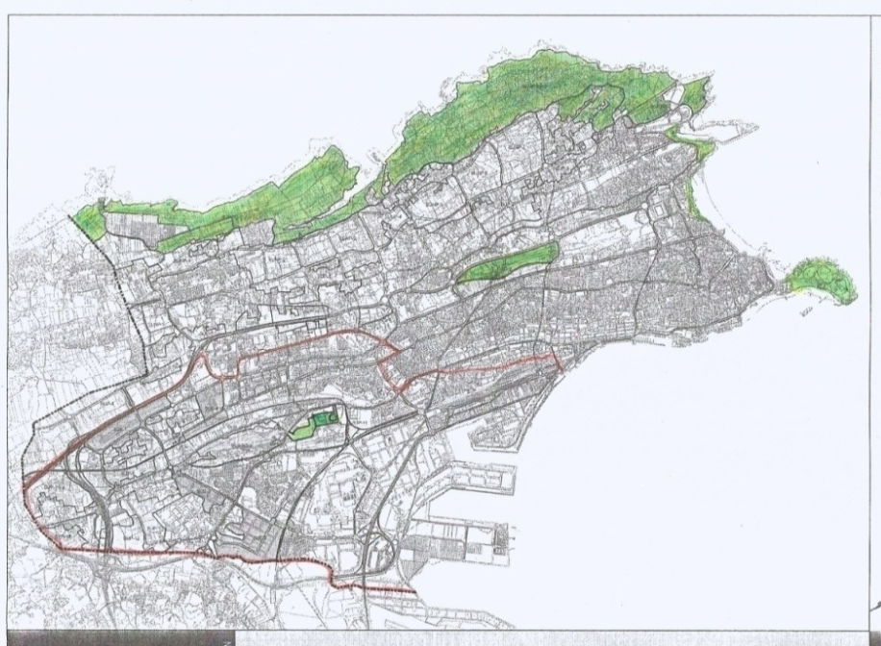
. ACCESIBILIDAD:
95.000 m2 de parque general, sirven para un máximo de19.000 habitantes.(5m2/hab).El resto, 41.000 Hab residentes, (dentro de la línea roja) deben ir a unos 4 km, al parque litoral norte, para poder disfrutar de sus preceptivos parques. (una hora andando de ida y otra hora de vuelta)

El parque que dicen dan a la ciudad, es el obligatorio jardín de las viviendas del barrio que se van a construir en la finca.
El destino de la finca de la Remonta, los 3000.00m2, como parque urbano de sistema general es desde el punto de vista del ordenamiento urbanístico necesario.
4.2.- VIVIENDAS PROTEGIDAS
El segundo argumento de justificación de la propuesta es la construcción de unas “necesarias” viviendas protegidas.
La propuesta de la Remonta prevé la construcción de 1.300 viviendas de protección pública. En Régimen General 80% y Especial 20%. Son los más económicos.
El Plan General, prevé un horizonte de habitantes de 348.179 habitantes, en doce años. Para ello plantea la construcción de 35.316 nuevas viviendas, en 23 nuevos barrios, y de ellas 10.104 viviendas de Protección Pública.
Santander ha perdido 20.000 habitantes en los últimos 20 años, existiendo en la actualidad 18.962 viviendas vacías. Los cálculos del Gobierno Regional, en el avance del PROT, señalan que Santander, tendrá en el año 2.037, en torno a los 150.000 habitantes. No parece que las previsiones de crecimiento sean realistas, ni que sean necesarias tantas viviendas.
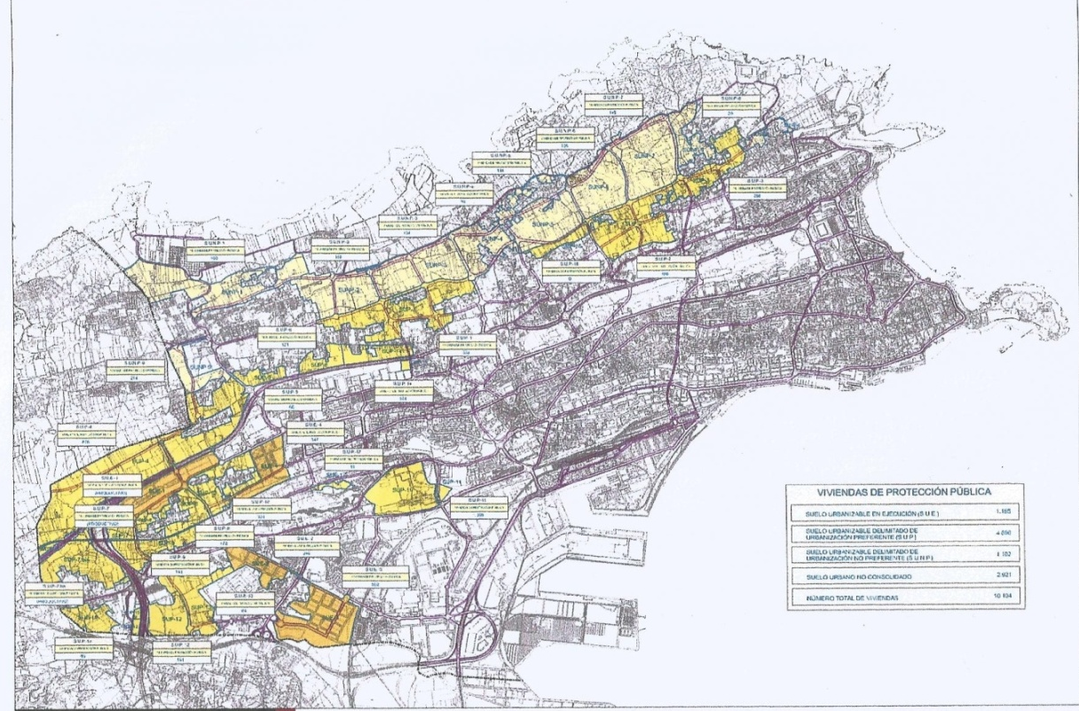
El mínimo obligatorio por ley de vivienda protegida, es del 35% en los nuevos suelos urbanizables. De considerarse necesario, el plan puede aumentar esa cifra, al 40% o al 60%....,( por ejemplo San Sebastian exige un mínimo del 68%). No hay nada que obligue a la edificación masiva de un solar en concreto para obtener más viviendas protegidas. De hecho, se establecen 22 nuevos barrios residenciales, para acoger ese crecimiento irreal de habitantes, en donde se podrían repartir las viviendas.

Hoy a nadie se le ocurriría construir viviendas en la península de la Magdalena. Pues en lo que parece, en esa actitud que estamos.
En todo caso, si se quiere dar un rendimiento urbanístico a la finca, la forma de actuar de acuerdo a las disposiciones normales del plan, deberían ser otras.
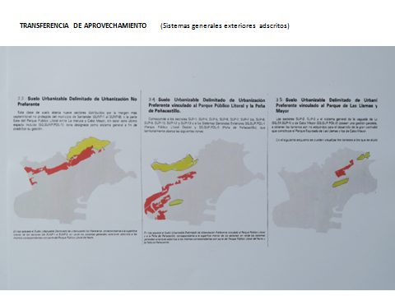
Para obtener los espacios libres, de acuerdo al plan general, sin tener que expropiar o comprar, por el ayuntamiento, el plan aplica una suerte de TRANSFERENCIA DE APROVECHAMIENTO. El concepto técnico es “sistemas generales exteriores adscritos”, pero para un entendimiento más fácil lo nombraremos así, Transferencia de Aprovechamiento.
Se trata de transferir las teóricas viviendas que corresponderían a la zona de futuros parques, a otras situaciones más adecuadas y menos impactantes, de los suelos a urbanizar. En una explicación simplificada, siguiendo los esquemas del plan. En el terreno rojo, a edificar, se permite construir el doble de lo que le corresponde al propietario de ese suelo y este exceso edificable, la otra mitad, es la que se asigna al propietario de los terrenos del parque, en color amarillo, mediante una reparcelación.
En el plan se liberan 4.000.000 m2 de suelo (color amarillo) y se transfieren la edificabilidad a otros suelos, urbanizables, (color rojo). Este sistema .Se plantean también el Peñacastillo, las Llamas Oeste, Cabo Mayor. De hecho se plantea así en todos los espacios libres de sistema generales, excepto en la Remonta
Y ese mecanismo, es el que se debería haber utilizado en la finca de la Remonta, para compensar a la propiedad y obtener la totalidad de la finca como espacio libre, sin tener que realizar desembolsos. Esos terrenos en el centro de la ciudad y con mucha gente ya viviendo en su entorno, son evidentemente más necesarios y urgentes de conseguir libres, que los del distante parque norte litoral.
Esto no se ha hecho así, porque hay un acuerdo del Ministerio de Defensa, Gobierno Regional y Ayuntamiento para el desarrollo de la Remonta, previo al Plan General del 2.012 y al margen de sus estudios, disposiciones y mecanismos de gestión. El acuerdo sigue hoy vigente, y es por ello que, en evitación de que vuelva a suceder lo mismo con el nuevo plan general que ahora debe realizarse, se plantean las consideraciones, que dan pie a este informe.
5.- URBANIZACIÓN O PARQUE URBANO
¿Que nos proponen realmente el Ministerio de Defensa, Gobierno regional y Ayuntamiento de Santander, con su proyecto de parque y viviendas?
Abajo, en verde y blanco, la representación sacada de la documentación del plan parcial aprobado, donde se aprecia la volumetría de las edificaciones previstas en la Remonta. Tiene toda la apariencia de un barrio tipo.

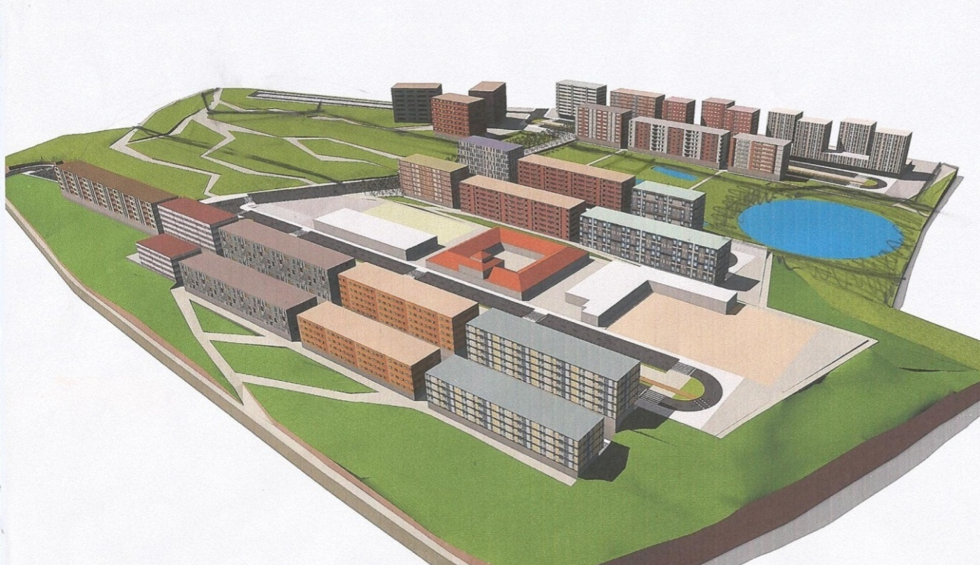
Una visión más realista del resultado final, representando los edificios que se suelen construir en la ciudad, la tenemos en la infografía siguiente. El resultado que se ve, es que se va a convertir la finca en un nuevo barrio similar a los demás Como Cazoña, el Alisal, 1º de Mayo. De hecho, la finca, como se ha comentado, tiene la misma edificabilidad 0,5 m2/m2 construido que todos ellos.
¿ Cómo se consigue liberar el espacio de parque general, los 95.000 m2, que se ofrece ?.
Pues solo cabe agrupando y concentrando los edificios. Aumentando su coeficiente de edificabilidad, que es el más alto de todos los planes parciales del Plan General.
La solución final, que se puede ver desde la calle Eduardo Garcia, muestra lo desafortunado y lo inadmisible de la propuesta.
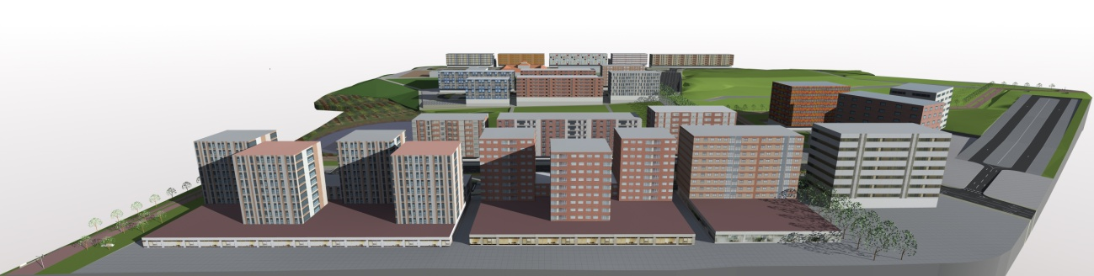
Que pasa dentro de 30, 50 o 100 años, cuando ya las viviendas hayan dejado de ser de protección y sean viviendas libres como todas las demás. Tendremos un barrio de edificios de baja calidad, viviendas de mínimo presupuesto, con mala solución urbanística, y la finca, con todos sus valores y efectos, habrá desaparecido, para siempre, empobreciendo el espacio urbano de la ciudad.

La propuesta de edificar 1.300 viviendas en la Remonta no es compatible con el gran parque urbano que la ciudad necesita.
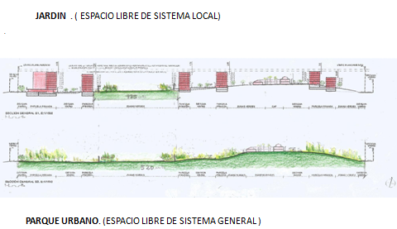
Vemos en esta sección comparativa, la diferencia de un espacio libre de JARDIN LOCAL de barrio derivado de la propuesta de edificación del plan parcial, a lo que sería un PARQUE URBANO, en toda la finca de la Remonta. Son dos elementos urbanos de naturaleza totalmente distinta.

En el grupo Alceda, entendemos, que la Remonta cumple las condiciones para poder ser de ser un gran parque urbano, como El Retiro, El Campo Grande, El Parque de Maria Luisa, Central Park

Parques que a la vez que mejoran la calidad de vida de sus habitantes, son capaces de cualificar los espacios de los barrios y dar incluso identidad a las ciudades. Son auténticos patrimonios urbanos y referencias de la historia de las ciudades.
Santander ha perdido una parte sustancial de su historia y patrimonio, unas veces por catástrofes, como el incendio de 1941, y otras por un urbanismo depredador y cortoplacista. La ciudad no debería perder ni un elemento patrimonial más, de los pocos de interés, que aún le queda.
Esperemos , que se reconsidere la propuesta de construir la finca, y que en el futuro, la Remonta, siga siendo un referente para la ciudad de Santander, como veíamos reflejado en los planos del siglo XVIII mostrados al principio de este documento .Y podamos así, transmitirlo, sosteniblemente, responsablemente, a las generaciones futuras.

6 .- CONCLUSIONES

De todo lo expuesto anteriormente,
1.- La Remonta, es un patrimonio urbano único, de primera magnitud, con altos valores medioambientales y paisajísticos, que no se pueden perder.
2.- Santander, necesita su destino como parque público, que mejoren la calidad de su espacio urbano y la calidad de vida de sus habitantes.
3.- La Remonta es una pieza básica para la estructuración, reequilibrio y conectividad de los barrios, de ciudad y su entorno.
4.- La construcción de las viviendas protegidas, puede y debe realizarse en su caso, en otros lugares más adecuados y de menor impacto.
5.- La propuesta de construir un nuevo barrio no es compatible con un parque urbano de la calidad y dimensión, que la ciudad requiere.

FINAL
Por todo ello, el Grupo Alceda, como una parte integrante de la sociedad civil de Santander, solicitara se considere en el nuevo Plan General, la preservación de la finca de la Remonta, como espacio libre de sistema general, con el fin de alcanzar una ciudad más habitable, más equilibrada, más justa y más bella.

